캡스톤디자인 (2)

제안 보고서

|  |  |
| --- | --- |
| 제출일 | 2019년 3월 10일 |
| 팀 이름 | 8조 |
| 팀원1 | 20160237 안지수 |
| 팀원2 | 20133096 이현재 |
| 팀원3 | 20143954 전진우 |
| 담당교수 | 박상오 교수님 |

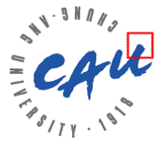

프로젝트 개요

소개

카페나 음식점과 같이 매장 내에 테이블들을 소유하고, 테이블들을 통해 소비자들이 음식이나 음료 등을 소비하는

기능

구조